المحاضرة السادسة
التمرينات المساعدة العامة
تمرينات الاسترخاء والتمطية و المرونة .
وتستخدم في قسم الاحماء العامة وفي القسم الختامي (التهدئة ) لتمرينات الاسترخاء و لتمرينات المرونة
تمرينات الاسترخاء
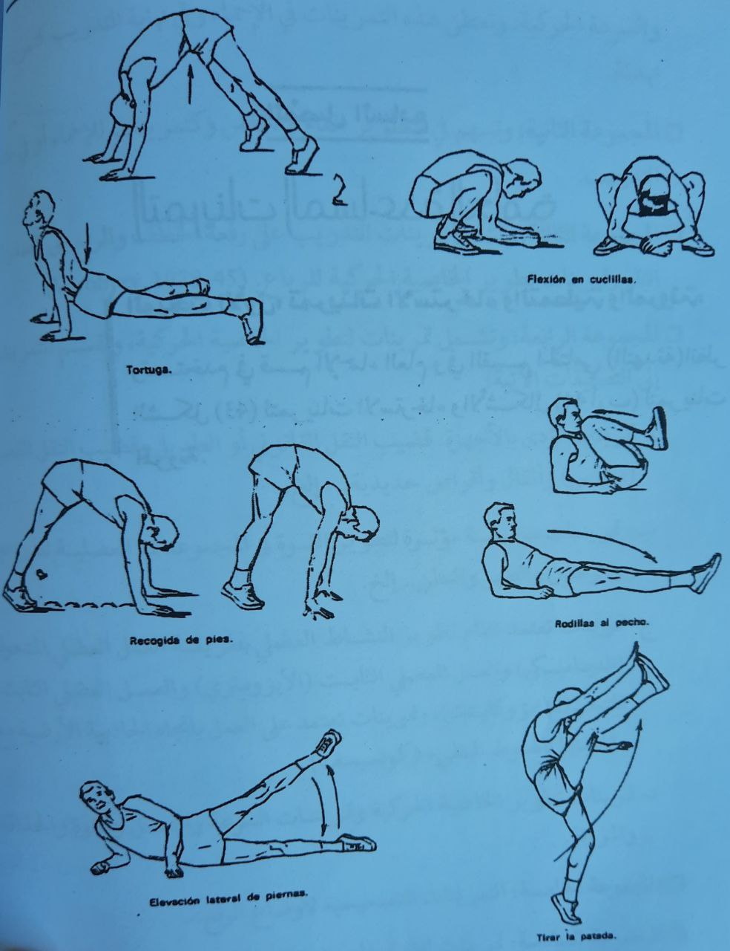

تمارين المرونة .
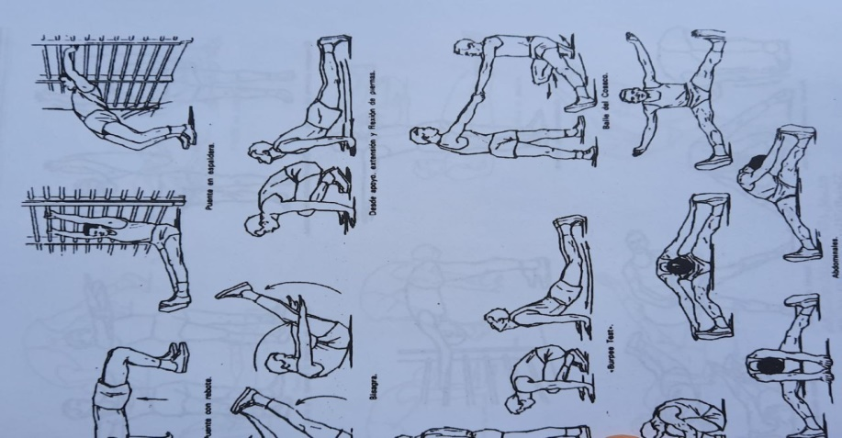
تمرينات الرشاقة والتوافق العصبي العضلي .
وهي التمرينات تشمل على القفز وتغيير الاتجاه اماما وخلفا وجانبا باستخدام الادوات وبدون ادوات خصوصا تمرينات اجتياز الحواجز باستخدام صندوق القفز وفيما يأتي نماذج لهذه التمرينات .
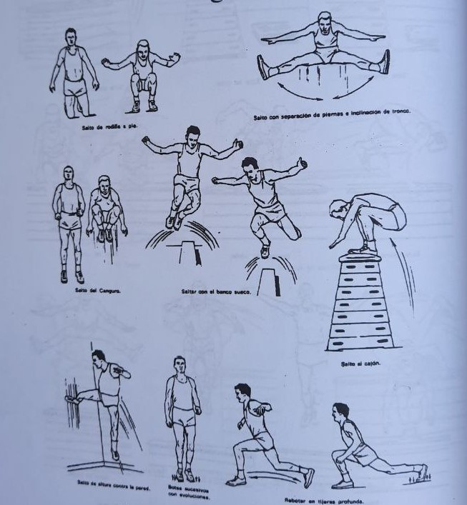
تمرينات التوازن باستخدام الحركات الجمناستيكية :
وهي تمرينات تستخدم الحركات الجمناستيكية وبساط الحركات الارضية الغرض منها تطوير الاتزان و التوافق و المرونة .
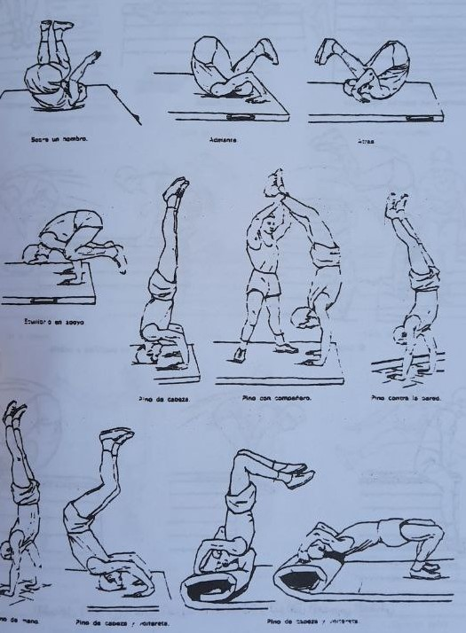
تمرينات السرعة :
تستخدم هذه التمرينات لتطوير السرعة الحركية و الانتقالية .
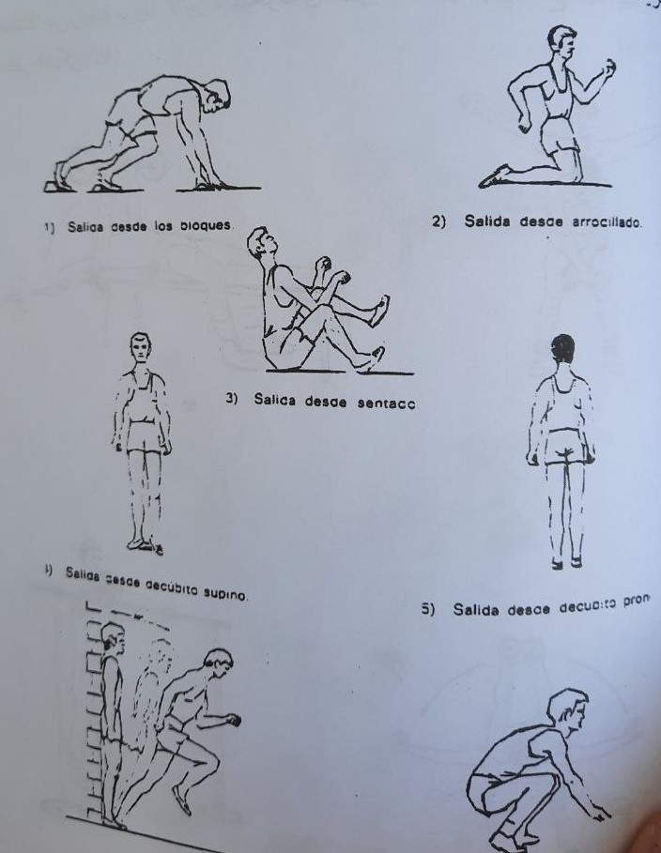

تمرينات التنفس :
تهدف هذه التمرينات الى زيادة السعة الحيوية للرئتين باستخدام الاجهزة وبدونها فضلا عن زيادة مرونة الاجزاء المتحركة في التمرينات .
